VIỆN HÀN LÂM  KHOA HỌC XÃ HỘI VIỆT NAM |  | 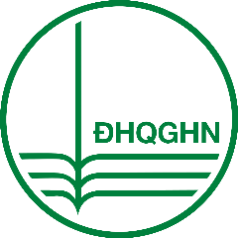  ĐẠI HỌC QUỐC GIA HÀ NỘI  VIỆT NAM
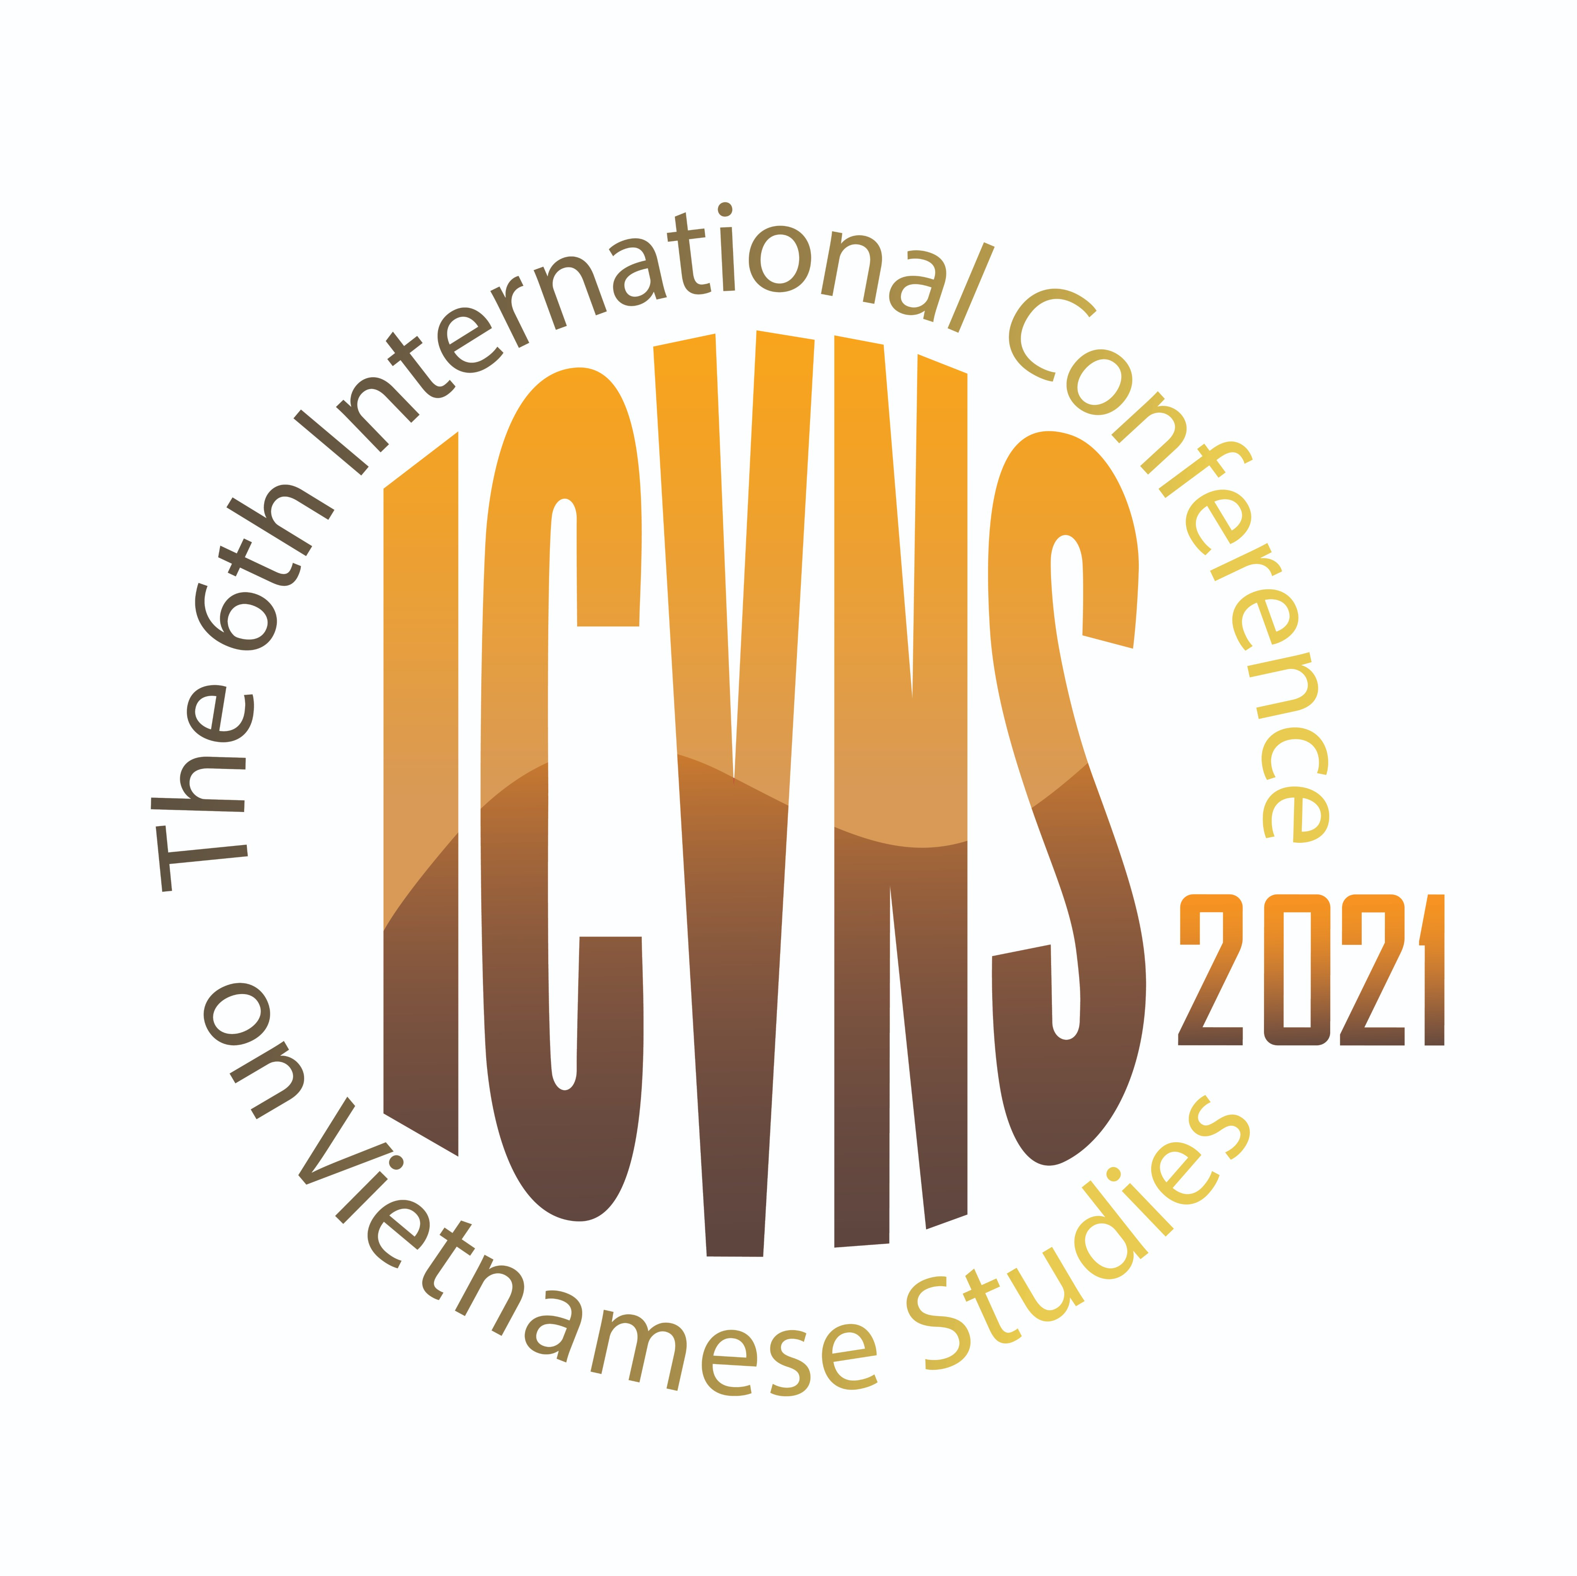
CHƯƠNG TRÌNH HỘI THẢO
ICVNS 2021
Việt Nam Chủ động hội nhập và Phát triển bền vững

Thứ Năm, ngày 28 tháng 10 năm 2021
Khai mạc Hội thảo Quốc tế Việt Nam học lần thứ VI
Thời gian: 8:00 – 11:30 (ICT)
Địa điểm: Hội trường 3D, Nhà A, Viện Hàn lâm KHXH VN, 1 Liễu Giai, Ba Đình, Hà Nội
Link Zoom: shorturl.at/afxG4
Mã phòng: 825 4109 9753 Mật khẩu: icvns2021
8:00 – 8:15 | Đăng ký đại biểu/Đăng nhập trực tuyến
8:15 – 11:30 | Khai mạc  - Giới thiệu đại biểu  - Phát biểu khai mạc  Chủ tịch Viện Hàn lâm Khoa học xã hội Việt Nam  - Phát biểu chào mừng  Phó Thủ tướng Vũ Đức Đam  - Phát biểu  Giám đốc Đại học Quốc gia Hà Nội  - Báo cáo đề dẫn  - Trình bày tham luận của học giả quốc tế
Diễn đàn Việt Nam học: Thành tựu và Triển vọng
Thời gian: 13:30 – 17:30 (ICT)
Địa điểm: Hội trường 203, Tòa nhà điều hành
Đại học Quốc gia Hà Nội, 144 Xuân Thủy, Dịch Vọng, Cầu Giấy, Hà Nội
Link Zoom: shorturl.at/ituGS
Mã phòng: 838 9664 8976 Mật khẩu: 28102021
13:30 – 14:00 | Đăng ký đại biểu/Đăng nhập trực tuyến
14:00 – 17:15 | - Giới thiệu đại biểu và Chương trình  - Phát biểu khai mạc  Giám đốc Đại học Quốc gia Hà Nội  - Báo cáo đề dẫn  - Báo cáo tham luận  - Thảo luận
17:15 – 17:30 | Bế mạc
Thứ Sáu, ngày 29 tháng 10 năm 2021
Phiên Nội dung Hội thảo Quốc tế Việt Nam học lần thứ VI
Thời gian: 8:00 – 15:30 (ICT)
Địa điểm: Viện Hàn lâm KHXH VN, 1 Liễu Giai, Ba Đình, Hà Nội
8:00 – 8:15 |  | Đăng ký đại biểu/Đăng nhập trực tuyến
8:15 – 12:00 |  | Phiên Nội dung (10 Tiểu ban)
Tiểu ban 1  Các vấn đề khu vực và quốc tế |  | Hội trường 3C, Tầng 3, Nhà B  Link Zoom: shorturl.at/imnIS  Mã phòng: 896 3920 8989 Mật khẩu: 29102021
Tiểu ban 2  Tư tưởng, Chính trị |  | Hội trường 3D, Tầng 3, Nhà A  Link Zoom: shorturl.at/wEV57  Mã phòng: 896 1395 9047 Mật khẩu: 29102021
Tiểu ban 3  Dân tộc, Tôn giáo |  | Hội trường Tầng 10, Viện Dân tộc học, Nhà A  Link Zoom: shorturl.at/uJMV1  Mã phòng: 890 5571 3169 Mật khẩu: 29102021
Tiểu ban 4  Giáo dục, Đào tạo và  Phát triển Con người |  | Hội trường Tầng 6, Nhà A  Link Zoom: shorturl.at/sxCR7  Mã phòng: 854 6929 9382 Mật khẩu: 29102021
Tiểu ban 5  Kinh tế, Công nghệ, Môi trường |  | Hội trường Viện Kinh tế Việt Nam, Tầng 12, Nhà B  Link Zoom: shorturl.at/nJ248  Mã phòng: 872 4016 0365 Mật khẩu: 29102021
Tiểu ban 6  Ngôn ngữ, Văn học |  | Hộii trường 3B, Tầng 3, Nhà B  Link Zoom: shorturl.at/kvwTW  Mã phòng: 820 6628 2835 Mật khẩu: 29102021
Tiểu ban 7  Nhà nước, Pháp luật |  | Hội trường 3A, Tầng 3, Nhà A  Link Zoom: shorturl.at/jnNTY  Mã phòng: 827 2639 2867 Mật khẩu: 29102021
Tiểu ban 8  Lịch sử, Khảo cổ, Hán Nôm |  | Hội trường 3A, Tầng 3, Nhà B  Link Zoom: shorturl.at/kuQZ3  Mã phòng: 857 9798 2015 Mật khẩu: 29102021
Tiểu ban 9  Văn hóa |  | Hội trường Tầng 2, Nhà B  Link Zoom: shorturl.at/swIJ0  Mã phòng: 817 5096 7289 Mật khẩu: 29102021
Tiểu ban 10  Xã hội |  | Hội trường Tầng 9, Viện Xã hội học, Nhà A  Link Zoom: shorturl.at/zBMOU  Mã phòng: 865 9320 5347 Mật khẩu: 29102021
12:00 – 13:30 |  | Nghỉ trưa
13:30 – 15:30 |  | Phiên Nội dung (tiếp tục)
Bế mạc Hội thảo Quốc tế Việt Nam học lần thứ VI
Thời gian: 16:00 (ICT)
Địa điểm: Hội trường 3D, Nhà A, Viện Hàn lâm KHXH VN, 1 Liễu Giai, Ba Đình, Hà Nội
Link Zoom: shorturl.at/afxG4
Mã phòng: 825 4109 9753 Mật khẩu: icvns2021

